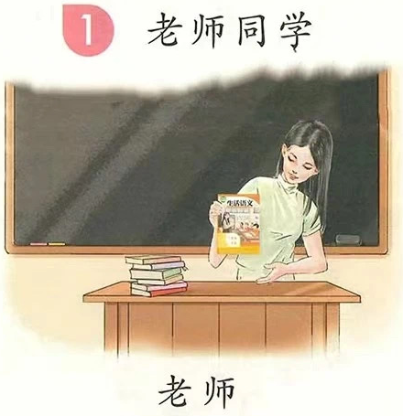
# 生活语文
## 学校生活
### 老师同学
#### 课程
老师拿出生活语文课本，她准备给大家上课啦！
老师一般站在黑板前给大家上课，每科都有专业的老师来教我们知识，帮助咱们学习不同的本领，有语文老师、数学老师、生活老师、美术老师、体育老师等等。

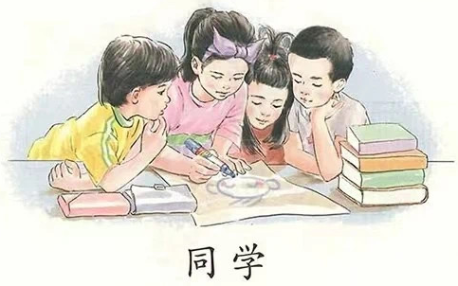
# 生活语文
## 学校生活
### 老师同学
#### 课程
在学校里，你会遇到很多同学。大家一起上课，一起玩游戏。我们要和同学友好相处，可以一起分享你喜欢的东西。
这张图里有几个小朋友，他们正好奇地围着一位在画画的女同学。大家在一起真友好呀！
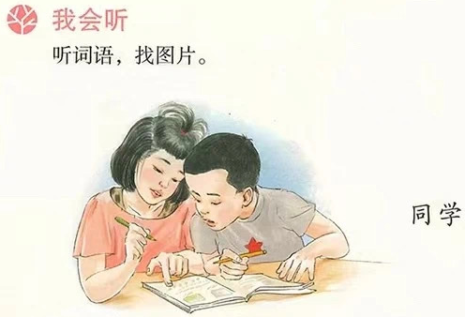
# 生活语文
## 学校生活
### 老师同学
#### 练习
##### 听词语找图片
每天和你一起上学的小朋友，我们叫他们什么？
他们是你的同学。
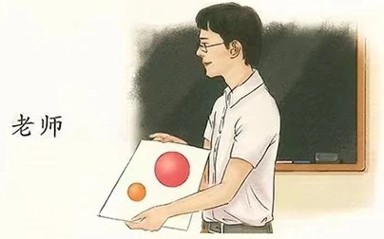
# 生活语文
## 学校生活
### 老师同学
#### 练习
##### 听词语找图片
站在黑板前面的这个人，我们叫他什么？
他是老师。在学校里，老师会帮助你，有问题可以找老师。

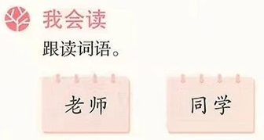
# 生活语文
## 学校生活
### 老师同学
#### 练习
##### 跟读词语
小朋友，你们会读这两个词吗？来练习读一下吧：
第一个词读作：老师
第二个词读作：同学

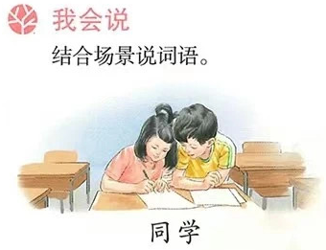
# 生活语文
## 学校生活
### 老师同学
#### 练习
##### 结合场景说词语
在学校，和你一起上课、玩游戏的小朋友们，叫什么？
他们是你的同学。

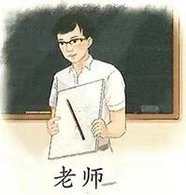
# 生活语文
## 学校生活
### 老师同学
#### 练习
##### 结合场景说词语
这个站在黑板前，拿着本子的大人叫什么？
他是你的老师，上课要认真听他讲课哦。

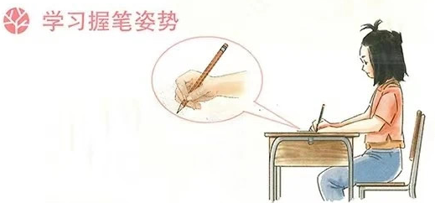
# 生活语文
## 学校生活
### 老师同学
#### 练习
##### 学习握笔姿势
要想写出漂亮的字，先要学会正确拿笔。
你看，图中的小朋友拿笔姿势很标准。我们一起学一学：
大拇指和食指捏住笔，中指托一下，笔杆轻轻靠在手上。

